**第8单元跟踪检测卷**

一、填一填。(1～6题每题2分，其余每空1分，共22分)

1．平均数能较好地反映一组数据的(　　　)情况。

2．条形统计图能清楚地看出各组数量的(　　　)。

3．乐乐期末考试语文92分，数学99分，英语89分，科学92分，四科的平均分是(　　)分。

4．一辆汽车前2小时行驶了130千米，后3小时行驶了220千米，这辆汽车平均每小时行驶(　　　)千米。

5．甲组6人共捐款126元，乙组8人，平均每人捐款14元，甲、乙两组平均每人捐款(　　　)元。

6．6个数的平均数是72，去掉1个数后，余下的数的平均数是70，去掉的数是(　　　)。

7．

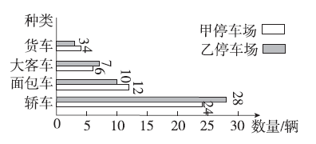

如图，甲停车场一共停车(　　　)辆，乙停车场一共停车(　　　)辆，(　　　)停车场停的轿车少，(　　　)停车场停的面包车少。

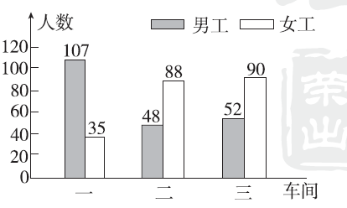8．(1)(　　　)车间的女工人数最多，(　　　)车间的男工人数最少。

(2)平均每个车间有男工(　　　)人，平均每个车间有女工(　　　)人。

(3)平均每个车间有(　　　)人。

(4)(　　)车间的男工和女工人数相差最大。

二、辨一辨。(对的画“√”，错的画“×”)(每题2分，共10分)

1．乐乐的身高是152 cm，他去平均水深为140 cm的水域游泳，不会有危险。 (　　)

2．在一组不全相等的数中，平均数比最大的数要小。 (　　)

3．亮亮每周练习大字140个，他每天肯定练20个大字。 (　　)

4．一辆汽车第一小时行驶了71 km，第二小时行驶了85 km，第三小时行驶的路程比第一小时多，但不超过80 km。这辆汽车三个小时的平均速度在80 km～85 km之间。 (　　)

5．火车售票处规定身高1.2 m以下的儿童免票，实验小学某班同学的平均身高是119 cm，所以这个班的同学可以全体免票。 (　　)

三、我会分析统计图。(1题8分，2题20分，共28分)

1．

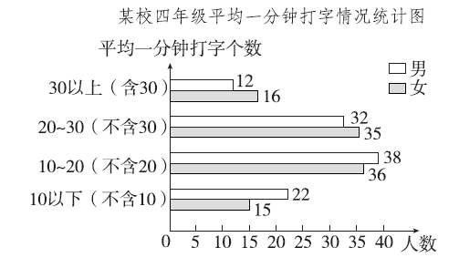

(1)平均一分钟打字个数在哪个级别的人数最多？

(2)聪聪12分钟打了432个字，他属于哪个级别的？和他同一级别的男生有多少人？

2．

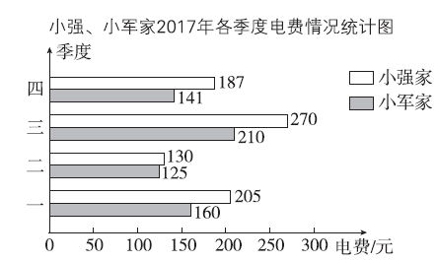

(1)小强家第(　　)季度电费最多，是(　　)元。

(2)小军家第(　　)季度电费最少，是(　　)元。

(3)小军家全年电费是(　　　)元，小强家全年电费是(　　　)元。

(4)两家全年电费一共是(　　　)元。

(5)小强家2017年平均每月的电费比小军家多多少元？

四、我会画统计图。(10分)

下表是希望小学四年级各班男、女生人数统计表。

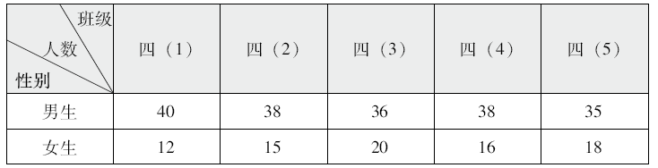

完成下面的统计图。

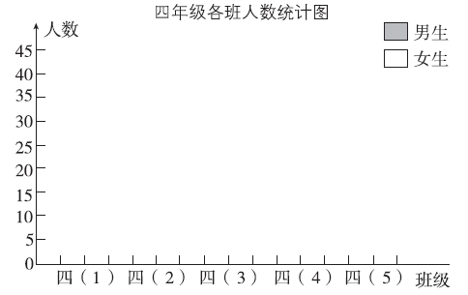

五、走进生活，解决问题。(每题6分，共30分)

1．哪个小组的平均成绩好些？

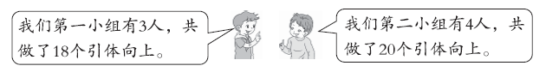

2．张叔叔骑自行车去旅行，下面是他前三天行走的路线。(算一算，填一填)

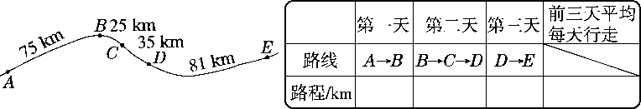

3．小兰期末考试数学、语文、英语三科的平均成绩是92分，其中数学得了94分，语文得了89分，她的英语得了多少分？

4．下面是李敏同学星期一～星期五完成作业所用时间的情况。

|  |  |  |  |  |  |
| --- | --- | --- | --- | --- | --- |
| 星期 | 一 | 二 | 三 | 四 | 五 |
| 时间/分钟 | 42 | 35 | 38 | 44 | 56 |

(1)她平均每天要用多长时间完成作业？

(2)如果每天晚上9：00要洗漱睡觉，她最晚什么时候开始做作业比较合适？

5．某工程队要抢修因泥石流损坏的一段公路，前4天一共修路2500m，后3天每天修路800m。这个工程队这一周平均每天修路多少米？

**答案**

一、1．总体　2．多少　3．93　4．70　5．17

[点拨]列式为(126＋14×8)÷(6＋8)。

6．82　7．46　48　甲　乙

8．(1)三　二　(2)69　71

(3)140　(4)一

二、1．×　2．√　3．×　4．×　5．×

三、1．(1)平均一分钟打字个数在10～20(不含20)的人数最多。

(2)432÷12＝36(个)

答：他属于30以上(含30)这个级别的，和他同一级别的男生有12人。

2．(1)三　270　(2)二　125

(3)636　792　(4)1428

(5)小强家：(187＋270＋130＋205)÷12＝66(元)

小军家：(141＋210＋125＋160)÷12＝53(元)

66－53＝13(元)

答：小强家2017年平均每月的电费比小军家多13元。

四、

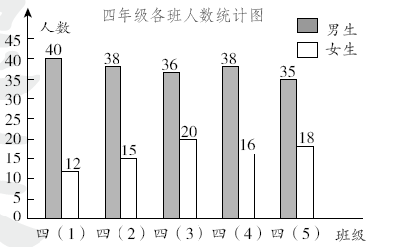

五、1．18÷3＝6(个)　20÷4＝5(个)　6＞5

答：第一小组的平均成绩好些。

2．75　60　81　72

[点拨]25＋35＝60(km)

(75＋60＋81)÷3＝72(km)

3．92×3－94－89＝93(分)

答：她的英语得了93分。

[点拨]先由三科的平均成绩是92分，求出三科的总分。

4．(1)(42＋35＋38＋44＋56)÷5＝43(分钟)

答：她平均每天要用43分钟完成作业。

(2)他最晚应是8：04开始做作业。 [点拨]要保证每天都能按时睡觉，需按照做作业用时最长的那天算。

5．(2500＋800×3)÷(4＋3)＝700(m)

答：这个工程队这一周平均每天修路700 m。